Første lysning for Jens Jeppesen Thygesen og Dorthe Olesdatter 1799 (Aasted kirkebog)
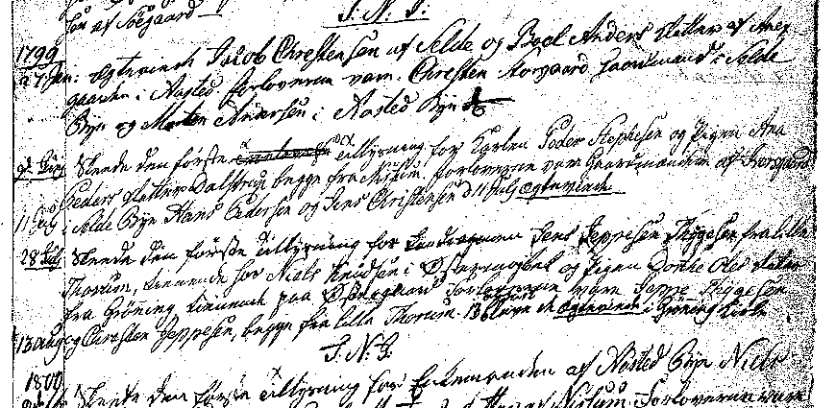

Liv-Dragon , definition af liv-dragon , forstand liv-dragon - Liv-dragon en . ( foræ ld . ) dragon af en liveskadron ell . et livregiment . VSO .
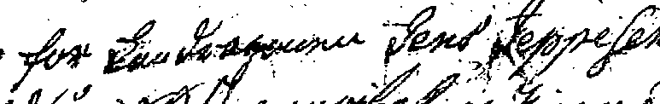

Bliver ægteviede i Gröning Kirke:
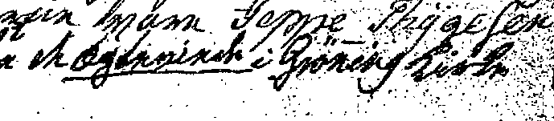

Jens Jeppesen Thygesen (Thyggesen) dåb i Thorum Kirke 1771
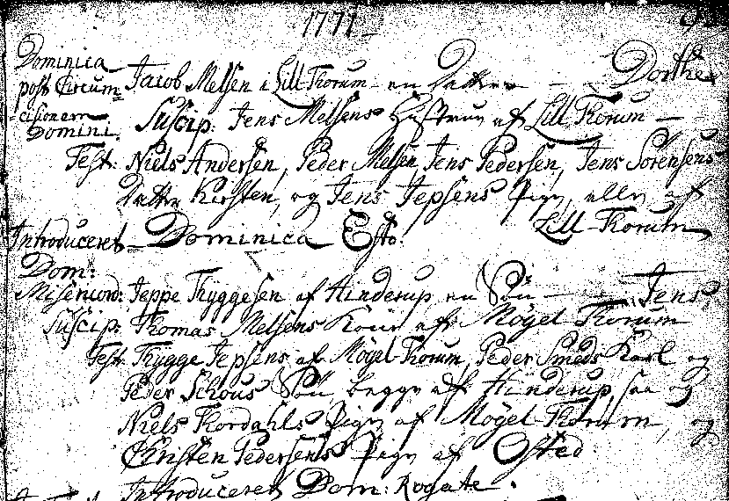
Far: Jeppe Thÿggesen af Hinderup

Viborg Amt, Harre Herred

Hjerk  Roslev  Tøndering  Vile | med stednavnet Hjerk.  med stednavnet Roslev.  med stednavnet Tøndering.  med stednavnene Kybe og Vile.

Viborg Amt, Nørre Herred

Grinderslev  Jebjerg  Junget  Selde  Thise  Torum | med stednavnene Grinderslev, Mogenstrup og Stouby  med stednavnet Jebjerg.  med stednavnene Grættrup og Grættrup Hede.  med stednavnet Floutrup.  med stednavnene Sønder Thise, Thise, Torp, Trilom og Veismark.  med stednavnene Hinnerup, Torum og Møgeltorum.

